МИНИСТЕРСТВО НАУКИ И ВЫСШЕГО ОБРАЗОВАНИЯ
РОССИЙСКОЙ ФЕДЕРАЦИИ
ФЕДЕРАЛЬНОЕ ГОСУДАРСТВЕННОЕ БЮДЖЕТНОЕ
ОБРАЗОВАТЕЛЬНОЕ УЧРЕЖДЕНИЕ ВЫСШЕГО ОБРАЗОВАНИЯ
НИЖЕГОРОДСКИЙ ГОСУДАРСТВЕННЫЙ ТЕХНИЧЕСКИЙ
УНИВЕРСИТЕТ им. Р. Е. АЛЕКСЕЕВА
Институт ИРИТ
Кафедра «Информатика и системы управления»
ОТЧЁТ
По лабораторной работе №2
На тему «Документирование программных проектов: GitHub, Markdown и PlantUML»
По дисциплине
Информатика
Выполнил:
Студент гр. 26-ИВТ-4-1 Мельник И.В.
Проверил:
Ассистент Китов А.А.
Дата защиты: __________________
Нижний Новгород
2026

Цель работы
Изучить принципы работы распределённой системы контроля версий Git и платформы GitHub, получить практические навыки организации проекта, оформления документации в Markdown и создания диаграмм средствами PlantUML.

1. Постановка задачи

1.1. Предметная область проекта
В качестве предметной области выбрана информационная система HomeBudget, разработанная на основе лабораторной работы №1. Система предназначена для учёта домашних продуктов, покупок и расходов. Пользователь может просматривать продукты, добавлять сведения о покупке, выполнять поиск и контролировать расходы. Администратор отвечает за управление данными и учётными записями.

1.2. Средства разработки
Проект подготовлен на Python 3.10+ с использованием стандартной библиотеки, SQLite, Git, Markdown и исходных файлов диаграмм PlantUML. Для локальной работы рекомендуется использовать Visual Studio Code или другую среду, поддерживающую Python и Git. В задании также предусмотрена установка расширений Git, Markdown и PlantUML; состояние программ на личном компьютере проверяется отдельно.

2. Структура проекта и документация
В корне проекта размещён README.md с описанием назначения системы, технологиями, командами запуска, структурой каталогов, таблицей сущностей, ссылками на диаграммы и инструкцией публикации на GitHub. Документация оформлена заголовками, списками, таблицами, ссылками и изображениями Markdown.
HomeBudget_Lab2_3/
├── README.md
├── src/ # программа и слой доступа к данным
├── database/ # schema.sql, seed.sql и файл SQLite
├── diagrams/ # исходники .puml и изображения .png
├── tests/ # автоматические тесты
└── docs/ # памятка по публикации и защите
В качестве исполняемого примера разработано консольное приложение. При запуске оно инициализирует базу данных при необходимости и выводит сводную информацию о продуктах, покупках и расходах. Дополнительные команды позволяют просмотреть каталог продуктов, историю покупок и список расходов.

3. Работа с Git
В корневом каталоге создан локальный Git-репозиторий с основной веткой main. Файлы добавлены в индекс и зафиксированы коммитами. История изменений сохраняет последовательные этапы: начальная структура и документация, реализация базы данных и слоя доступа, проверка и оформление проекта.
git status
git log --oneline
python src/main.py
python -m unittest discover -s tests -v
Публикация в GitHub требует входа в личную учётную запись, поэтому удалённый репозиторий и ссылка на него не подменяются выдуманными данными. После создания пустого репозитория пользователь связывает его с локальным проектом командой git remote add origin и выполняет git push -u origin main. Подробная инструкция включена в README.md и docs/publication_guide.md.

4. Диаграмма вариантов использования PlantUML
Use Case диаграмма уточняет взаимодействие двух акторов с системой HomeBudget. Пользователь может войти в систему, просматривать и искать продукты, добавлять продукты, регистрировать покупки, просматривать историю и расходы. Администратор дополнительно управляет данными и учётными записями.
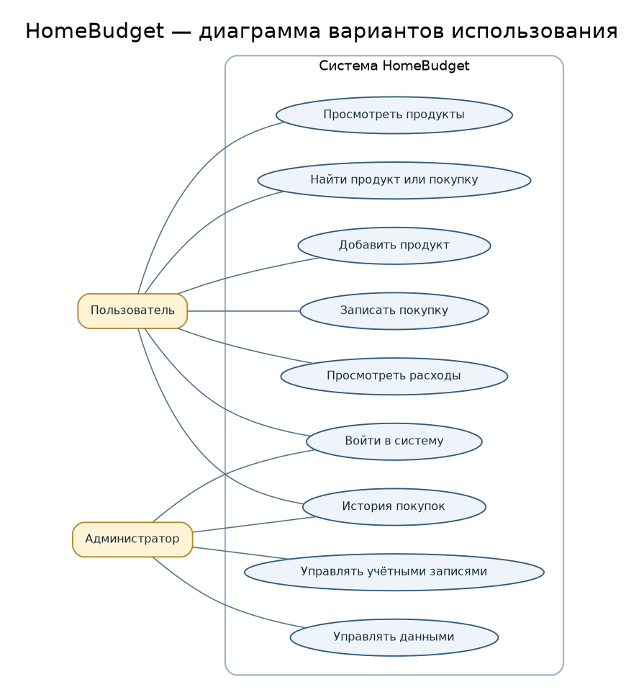
Рисунок 1 — Диаграмма вариантов использования системы HomeBudget
Редактируемый текст диаграммы сохранён в файле diagrams/use_case.puml. Это позволяет хранить саму модель в системе контроля версий, изменять её текстом и повторно визуализировать диаграмму в среде с расширением PlantUML.

5. Проверка работоспособности
Для проверки выполнен запуск консольной программы, просмотрены список продуктов, история покупок и расходы. Также запущены автоматические тесты слоя данных. Успешный результат: 6 активных продуктов, 2 покупки, сумма учтённых расходов 493,10 ₽; все 3 теста завершились успешно.
Активных продуктов: 6
Сохранённых покупок: 2
Учтённые расходы: 493,10 ₽
Ran 3 tests ... OK

Заключение
В ходе лабораторной работы подготовлен структурированный программный проект HomeBudget, оформлена документация Markdown, сохранена диаграмма PlantUML и создан локальный Git-репозиторий с историей коммитов. Работоспособность программы подтверждена запуском и автоматическими тестами. Для завершения облачной части задания необходимо опубликовать проект из личного аккаунта GitHub и приложить собственные скриншоты установленной среды разработки.

